Asesu 1 – Gorchmynion – Jon Doolan
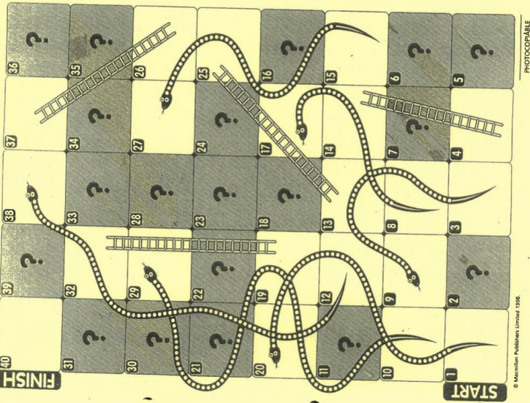
Gorchmynion i Cynorthwydd Athro
Bore da, Mari. Heddiw, rydw i eisiau i ti weithio gyda grŵp dau yn y gwers Cymraeg.
- Cyntaf, dweda ‘Bore da, blant. Sut rydych chi?’ i’r plant. Siarada yn araf. Gwranda i’r atebion.
- Ail, ymarfera y patrwm treiglad trwynol gyda’r plant. Defynyddia’r cardiau fflach gyda enwau lleoedd.
- Nesaf, dweda i Dewi, ‘Cer i nôl y dis.’ Dweda i Sioned, ‘Cer i nôl y cownteri’.
- Wedyn, dweda i’r plant, ‘Eisteddwch o gwmpas y bwrdd, blant. Gwrandewch yn ofalus.’
- Dweda, ‘Rydyn ni’n mynd i chwarae gêm Nadroedd a Ysgolion.’
- Dangosa y gêm fwrdd i’r plant.
- Esbonia y gêm Nadroedd a Ysgolion gyda’r plant. Edrychwch yr rheolau gyda’n gilydd.
- Dewisa Tŵm i dechrau achos mae e’n gyffrous am siarad Cymraeg.
- Dweda, ‘Ydych chi’n barod? Mae Tŵm yn mynd cyntaf. Wyt ti’n barod i rholio, Tŵm? Tri, dau, un... cer!’
- Gwna’r gêm yn gyffrous achos rydw i eisiau i’r plant yn mwynhau chwarae a siarad yn Gymraeg.
- Siarada yn Gymraeg. Canmola’r plant os ydyn nhw’n siarad yn Gymraeg, hefyd.
Gorchmynion i’r Plant
Bore da, blant. Heddiw, rhaid i chi chwarae y gêm Nadroedd a Ysgolion. Creisiwch yn siarad yn Gymraeg bob amser. Defnyddiwch y rheolau i chawarae’r gêm.
- Dewiswch cownter.
- Rowch y cownter ar y dechrau.
- Rholiwch y dis.
- Symudwch y cownter.
- Cyfrwch yn Gymraeg.
- Os byddych chi’n glanio ar ysgol, hŵre! Dringa i fyny’r ysgol.
- Os byddych chi’n glanio ar neidr, oh diar! Llithra i lawr y neidr!
- Os byddych chi’n glanio ar marc cwestiwn, gofynnwch cwestiwn i rywun.
  - Ble rwyt ti’n byw?
- Atebwch yn ofalus. Cofiwch, mae’r ‘Yn’ yn wneud treiglad trwynol.
  - Rydw i’n byw yn ...
  - Rydw i’n byw yng Nghaerdydd.
  - Rydw i’n byw ym Mhontypridd.
- Defnyddiwch y taflen Treiglad Trwynol ac Adeiladur Brawddeg i helpu chi.
- Dewisch lle arall bob tro.
Brawddegau Defnyddiol
Dyma rai brawddegau denyddiol, Mari.
- Parwch y cardiau.
- Cofiwch y treglaid trwynol.
- Ailadraddwch.
- Tro pwy sy nesa?
- Beth ydy dy rif?
- Gwych! Rwyt ti wedi glanio a’r ysgolion. Symuda’r cownter i fyny!
- Bobl bach! Rwyt ti wedi glanio a’r neidr. Symuda’r cownter i lawr!
Y Diwedd
Pan fyddych chi wedi gorffen, gorfyna’r plant, ‘Ydych chi’n hapus? Ydych cwestiwn gyda chi?’ Ateba’r cwestiwn. Canmola’r plant am siarad yn Gymraeg. Rhoi bwyntiau gwyrdd i’r plant. Dweda, ‘Bendigedig, blant. Rydw i’n hapus iawn gyda chi.’ Wedyn, gorfyna’r plant i tacluswch y offer, dewch yn ôl eich bwrddau ac eisteddwch ar eich cadeiriau.
Diolch yn fawr iawn, Mari. Bydda’r plant yn wych, rydw i’n siwr!
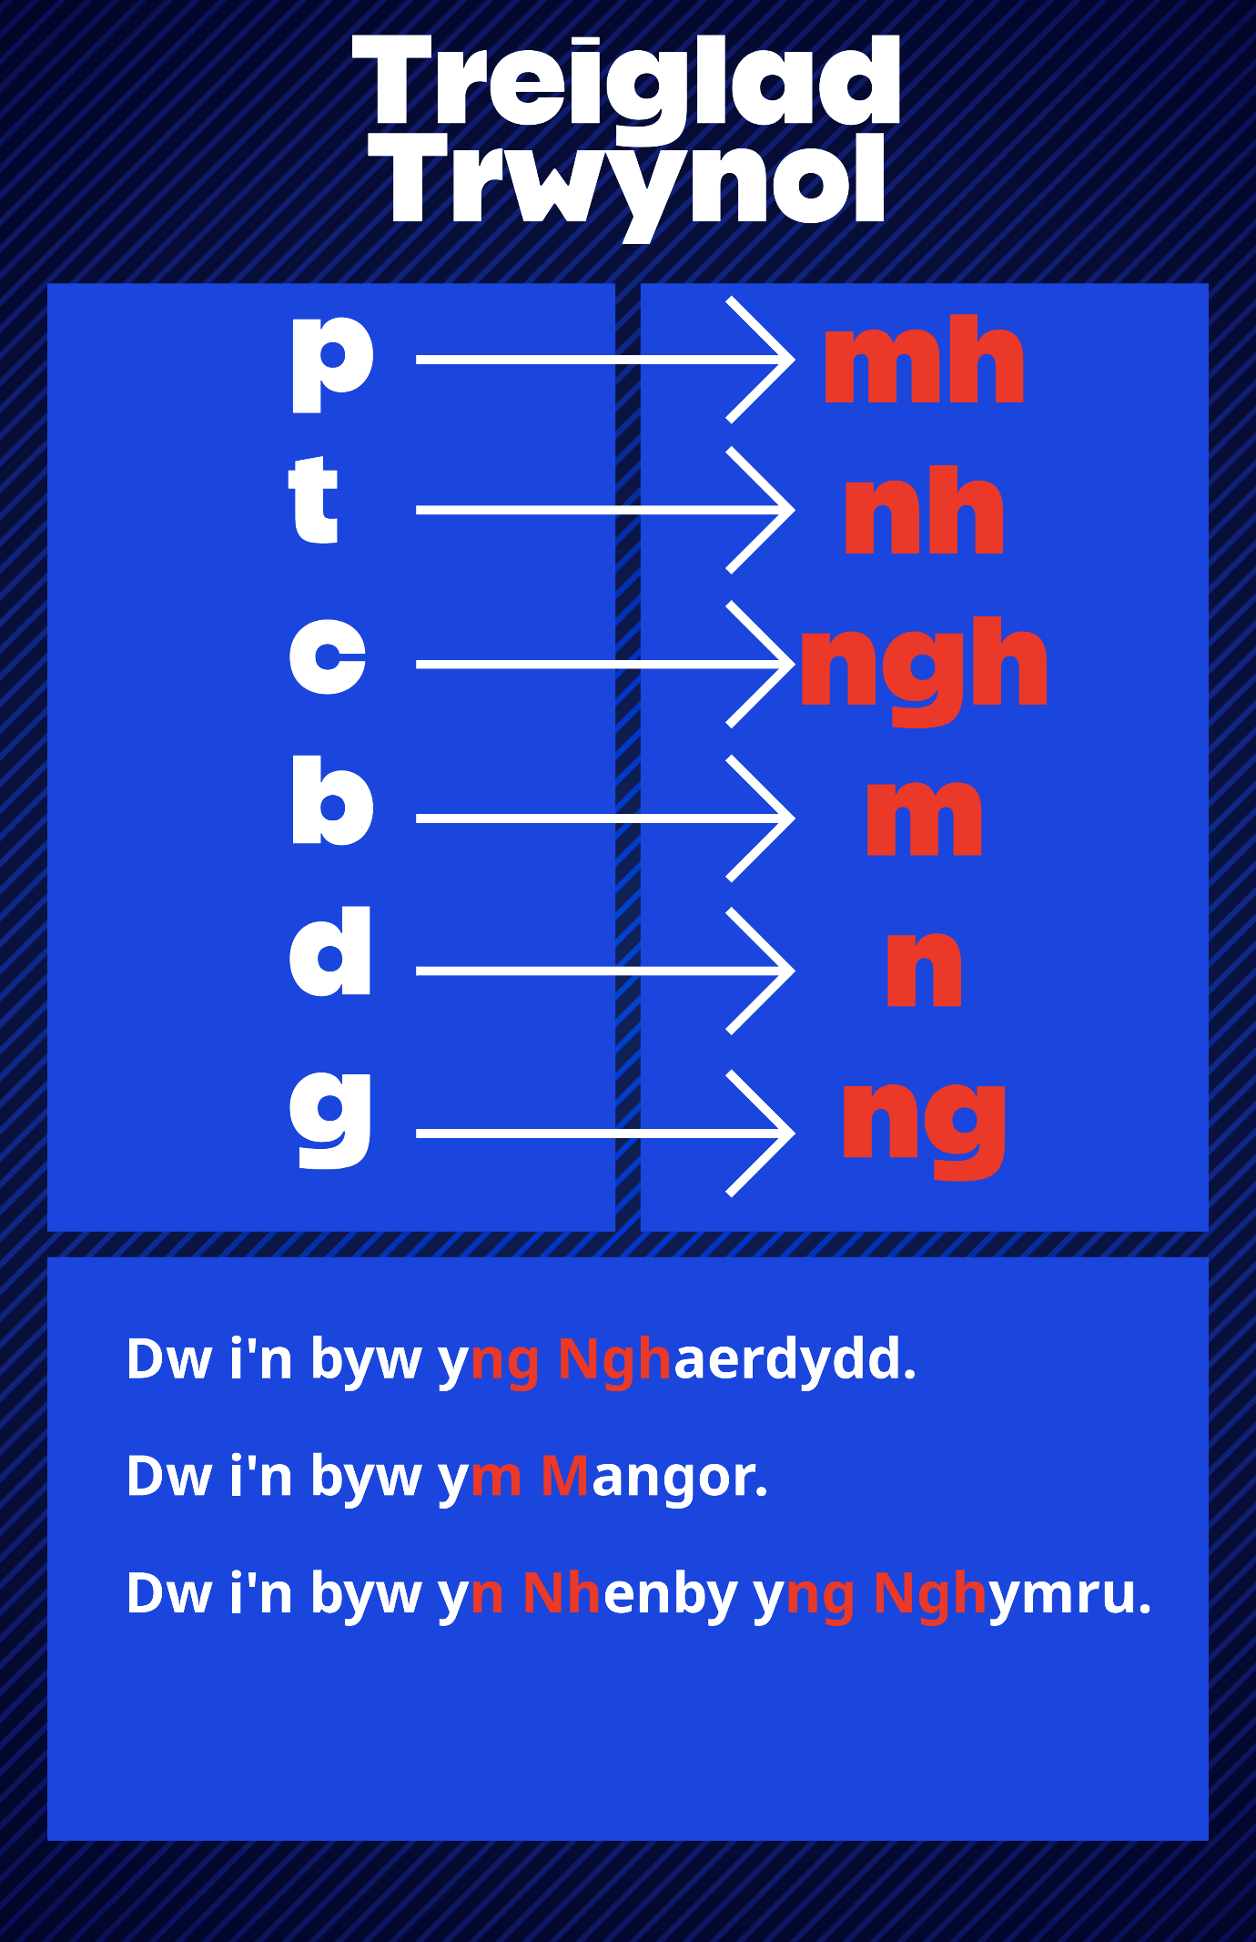
Cadiau Flach
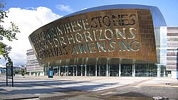  Caerdydd | 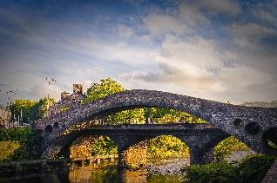  Pontypridd | 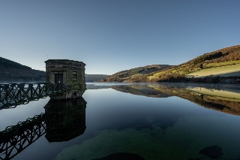  Talybont
yng Nghaerdydd | ym Mhontypridd | yn Nhalybont
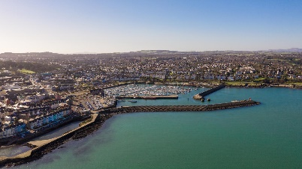  Bangor | 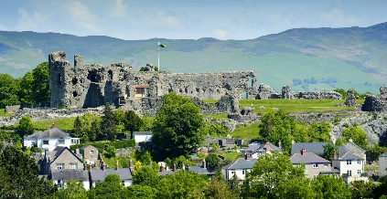  Denbigh | 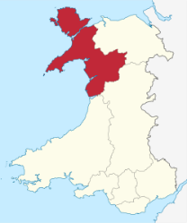  Gwynedd
ym Mangor | yn Nenbigh | yng Ngwynedd
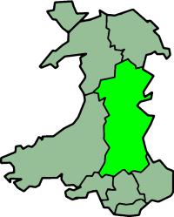  Powys | 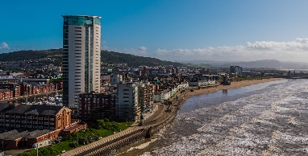  Abertawe | 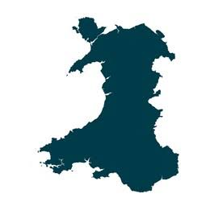  Cymru
ym Mhowys | yn Abertawe | Yng Nghymru

Adeiladur Brawddeg
Cwestiwn
Ble rwyt ti’n byw?
Atebion
Rydw i’n byw | yn | Abertawe  Aberystwyth  Wrecsam  Llanfyllin  Llanidloes  Llanelwy | yng Nghymru.
Rydw i’n byw | yn | Nhyddewi (Tyddewi)  Nhredegar (Tredegar)  Nhintern (Tintern)  Nenbigh (Denbigh)  Nolgellau (Dolgellau)  Neganwy (Deganwy) | yng Nghymru.
Rydw i’n byw | ym | Mangor (Bangor)  Metws-y-Coed (Betws-y-Coed)  Meddgelert (Beddgelert)  Mhenarth (Penarth)  Mhontypool (Pontypool)  Mhenfro (Penfro) | yng Nghymru.
Rydw i’n byw | yng | Nghonwy (Conwy)  Nghaerdydd (Caerdydd)  Nghasnewydd (Casnewydd  Ngwynedd (Gwynedd)  Ngorseinon (Gorseinon)  Nglynneath (Glynneath) | yng Nghymru.

